«Декада психологического здоровья»

С 13.11 по 27.11.17г. в школе проходила «Декада психологического здоровья».
Цель - приобретение новых психологических знаний и формирование желания использовать их для собственного развития всем участникам образовательного процесса.
Задачи:
- приобретение новых знаний по сохранению психологического здоровья;
- развитие социальной восприимчивости, доверия, умения выслушивать другого человека, способности к сочувствию и сопереживанию;
- обучение различным способам выхода из конфликтных ситуаций, выражению своих чувств и переживаний без конфликтов и насилия;
- развитие коммуникативных навыков в процессе межличностного общения.
13.11.17г. Начало «Декады психологического здоровья». Был подготовлен план проведения «Декады психологического здоровья». И вместе с «Декадой психологического здоровья» началось исследование межличностного отношения в коллективе с 1 по 11 класс в течении 2х недель.
А так же в этот день был проведен тренинг с 1 речевым классом на тему: «Страна чудес».
Цель- создание доброжелательной атмосферы в классе как необходимого условия для развития у детей уверенности в себе.
Задачи:
- создание доброжелательной атмосферы в классе;
- создание предпосылок для групповой сплоченности класса.
- развитие у участников чувства доверия друг к другу, формирование
атмосферы взаимной поддержки;
- формирование у детей уверенности в себе и в своих сила;
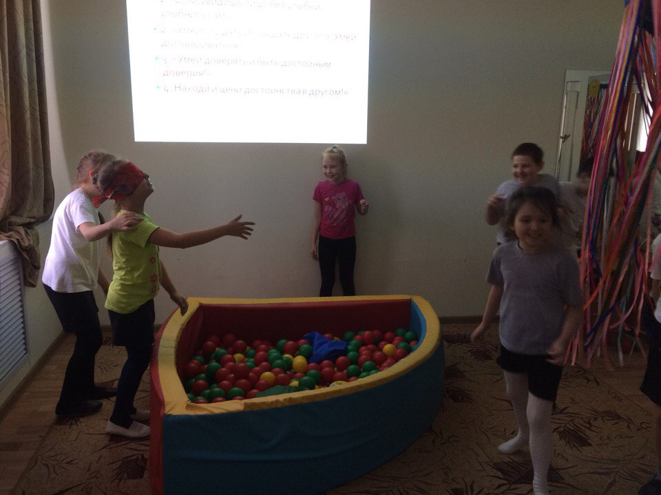
На занятии были использованы следующие упражнения:
- «Добрый клубок»;
- «Аплодисменты по кругу»;
- «Сделай как я»;
- «Мои школьные трудности»
- «Иностранец в школе»;
- «Мне нравится…»;
В течении занятия-тренинга дети познакомились со школьными трудностями и с тем как нужно справляться с ними, с понятием как «поддержка», «взаимная поддержка», с правилами взаимной выручки друг друга, и в конце занятия дети поделись друг с другом своими чувствами, эмоциями.
14.11.17г. проведение тренинга с 3-4 классом на тему «Будь толерантен».
Цель: познакомить учащихся с понятием «толерантность», «толерантная личность», критериями и социальными проявлениями толерантности и нетерпимости: показать значение толерантного поведения при взаимодействии с друг другом.
Задачи:
- обучение различным способам выхода из конфликтных ситуаций, выражению своих чувств и переживаний без конфликтов и насилия;
- развитие социальной восприимчивости, доверия, умения выслушивать другого человека, способности к сочувствию и сопереживанию;
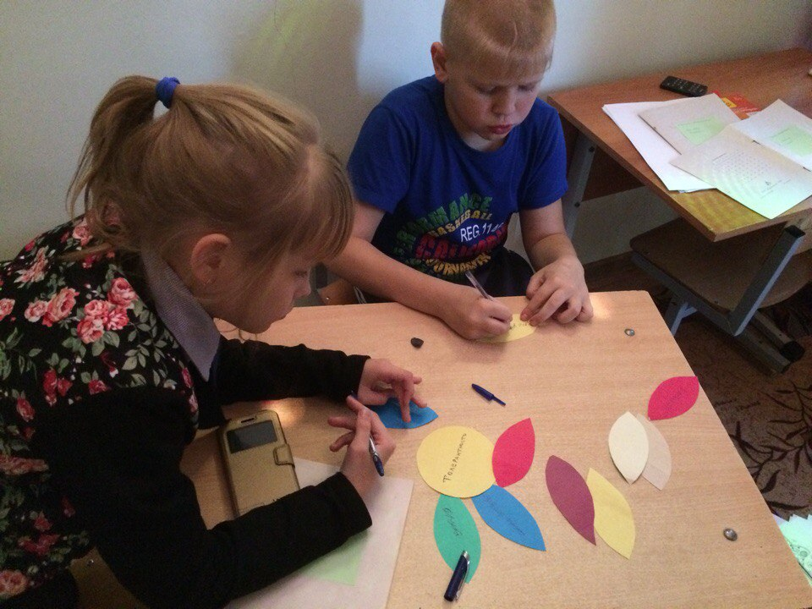
- развитие коммуникативных навыков в процессе межличностного общения.
На занятии дети познакомились с понятиями что такое: «Толерантность», «Терпимость», «Толерантный человек», что есть такой праздник как Международный «День терпимости», и празднуется он во всем мире 16 ноября.
На занятии мной были использованы следующие упражнения:
- «Поприветствуем друг друга»
- «Назови одним словом»
- «Основные черты толерантной личности»
- Китайская притча «Ладная семья»
- «Гадкий утенок»
- «Знакомство с различными ситуациями»
В конце занятия дети собрали «Цветок толерантности», на лепестках которого они написали те качества которые присущие толерантному человеку.
Таким образом, на занятии дети познакомились с понятием толерантность, актуальностью его происхождения. Так же на занятии дети с помощью специальных упражнений узнали почему очень важно любить себя и уважать окружающих им людей.

15.11.17г. В этот день проходила номинация «Самый добрый, и самый отзывчивый учитель и воспитатель». В течении дня проходило голосование детей с 1 по 11 класс за самого доброго, отзывчивого, загадочного и строгого учителя и воспитателя.
16.11.17г. В этот день было организовано мероприятие, посвященное Международному «Дню толерантности».
В начале занятия дети садились в общий круг, затем им показывался видеоролик о толерантности, затем они должны догадаться, о чем мы будем говорить.
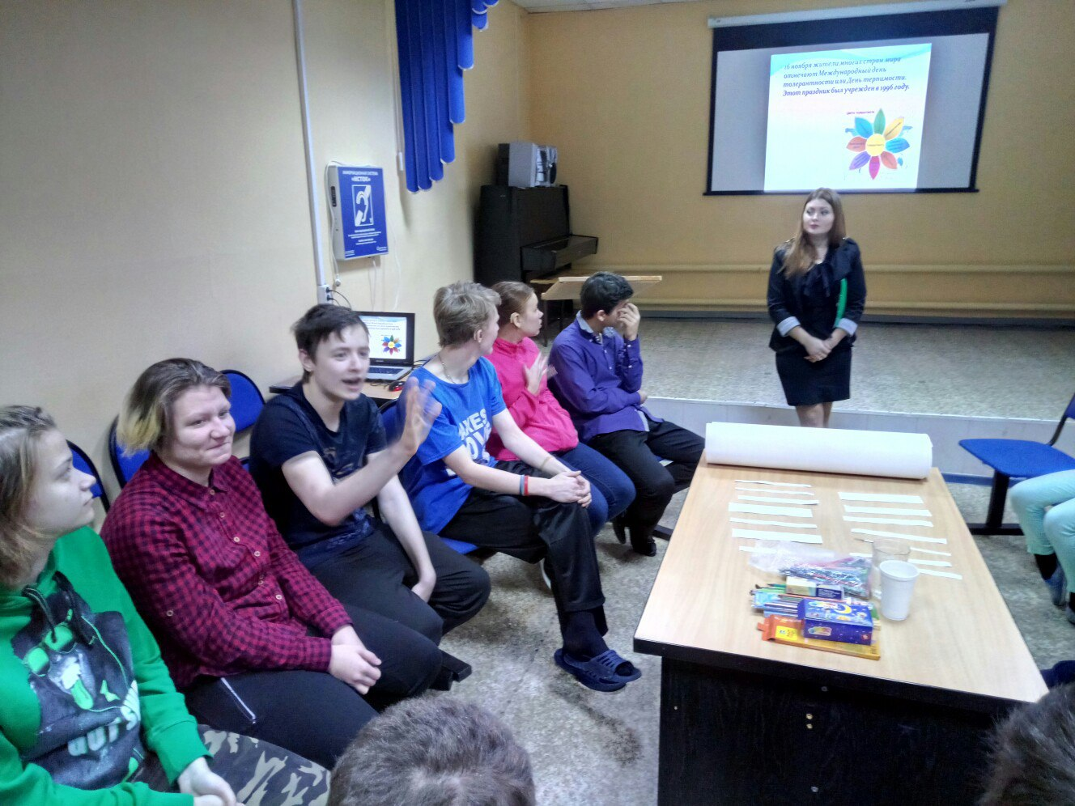
Следующим спрашивается у детей какой сегодня день, где они отвечают четверг 16.11.17г., задаются наводящие вопросы, где они догадываются что сегодня Международный «День толерантности», дается определение что это такое, и в каком году этот праздник ввели.
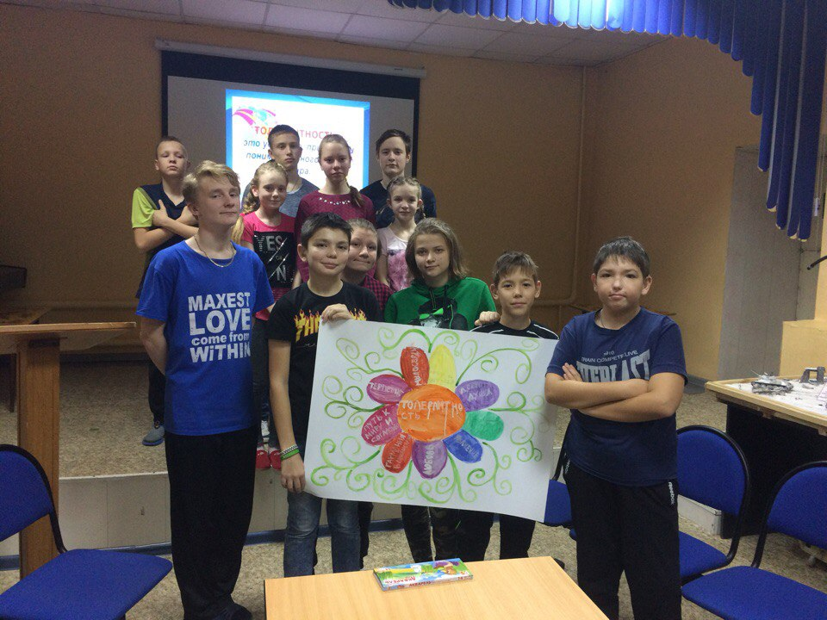
В течении всего тренинга мной использованы следующие упражнения:
- «Поприветствуем друг друга»;
- Китайская притча «Ладная семья»
- «Как люди в разных стран приветствуют друг друга»;
- «Чем похожи»;
- «Назови одним словом»
- «Основные черты толерантной личности»
- «Гадкий утенок»
- «Знакомство с различными ситуациями»
В конце занятия дети все вместе нарисовали «Цветок толерантности», где на каждом лепестке написали те слова которые относятся к толерантности.
Таким образом, на занятии дети познакомились с понятием «толерантность», «толерантная личность» актуальностью их происхождения. В течении занятия детям стало известно, что каждый человек индивидуален, и у каждого есть свои достоинства и недостатки, и что нужно учиться принимать человека такой какой он есть, с его достоинствами и недостатками, а не осуждать и не смеется над недостатками человека, потому что у тебя самого тоже есть свои недостатки. Активно участвовали на тренинге 4,6, 10, 11 класс, детям очень понравились специально подобранные упражнения.
17.11.17г. проведение тренинга с дошкольниками на тему «Дружба»
Цель - развитие навыков общения, дружеские отношения между детьми.
Задачи:
- развитие коммуникативной деятельности;
- создание условий для сплочения коллектива;
- формирование дружеского отношения друг к другу;
Во время занятия были использованы следующие упражнения:
- «Волшебное сердечко»
- «Рисунок дружбы»
- «Давай мирится»
- «Пианино»
- «Фонарик дружбы»
Таким образом, на занятии дети познакомились с понятие «Дружба», «Друг»,
а так же в течении занятия дети узнали те качества которыми должен обладать друг, познакомились с законами дружбы. В конце занятия совместно с детьми нарисовали коллаж на тему «Дружба»
21.11.17г. проводился тренинг для детей с 4-11 класс «Как избежать конфликта»
Цель - формирование умений эффективного поведения в конфликтных ситуациях.
Задачи:
- формирование отношения к конфликтам, как к новым возможностям творчества и самосовершенствования.
- развитие способности адекватного реагирования на конфликтные различные ситуации, развитие умения предупреждать конфликты.
- отработка навыков "я–высказываний", способствующих разрешению конфликтных ситуаций.
Во время занятия мной были использованы следующие упражнения:
- «Волшебное сердечко»
- «Зато ты…»
- «Тест на конфликтность»
- Притча «Коробочка»
- «Пять рисунков»
- «Ситуации»
- «Лимон»
Во время занятия дети познакомились с понятием «конфликт», с причинами конфликта», со способами избегания конфликта, с правилами без конфликтного поведения, с техниками выплескивания гнева. В конце занятия дети рисовали 5 рисунков:
- Нарисовать человека в ссоре.
- Нарисовать человека, который не дерётся.
- Нарисовать человека, у которого всё хорошо.
- Нарисовать человека в драке.
- Посмотрим, что у вас получилось.
Затем все рисунки обсудили их сходство и отличия, в конце урока сделали рефлексию занятия, что дети берут для себя из сегодняшнего занятия.
А так же во время декады психологического здоровья проводилось с 13.11 по 7.12 1.диагностика межличностных отношений в коллективе среди детей с 1 по 11 класс; 2. диагностика психологической комфортности внутри педагогического коллектива.

27.11.17г. состоялась торжественная линейка на которой, были награждены грамотами самые активные.
Проанализировав декаду психологического здоровья, можно сделать следующие выводы что, декада психологического здоровья была актуальной, полезной и интересной как для детей, так и для педагогов, воспитателей школы.

Информацию подготовил педагог-психолог Попова Н.А

